Mórahalom, 2017.október 12.
Megtartottuk részlegünkben az idősek napját.
A lakók a gondozónők segítségével csinosan felöltözve beültek, vagy begördültek a társalgóba és izgatottan várták a műsort.
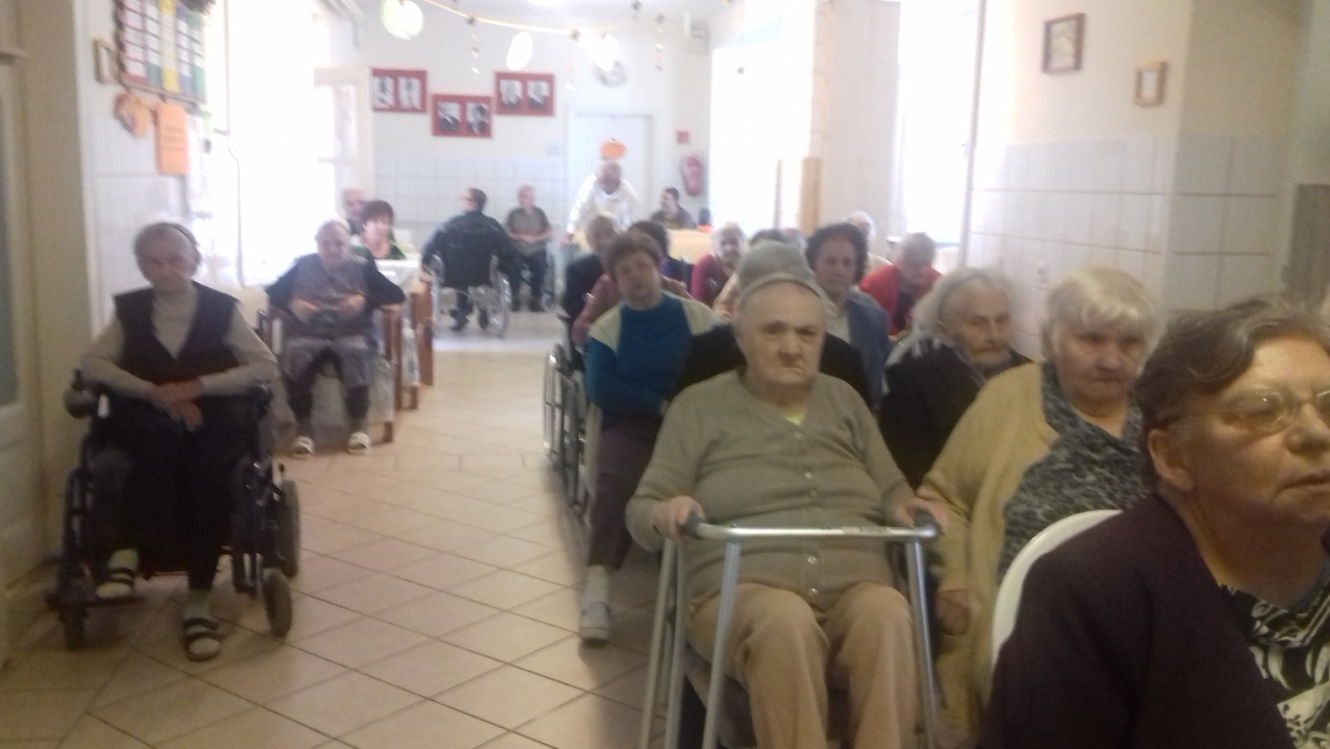

A vendégek is megérkeztek, akik kedves, szép szavakkal gondolatokkal köszöntötték az időseket.
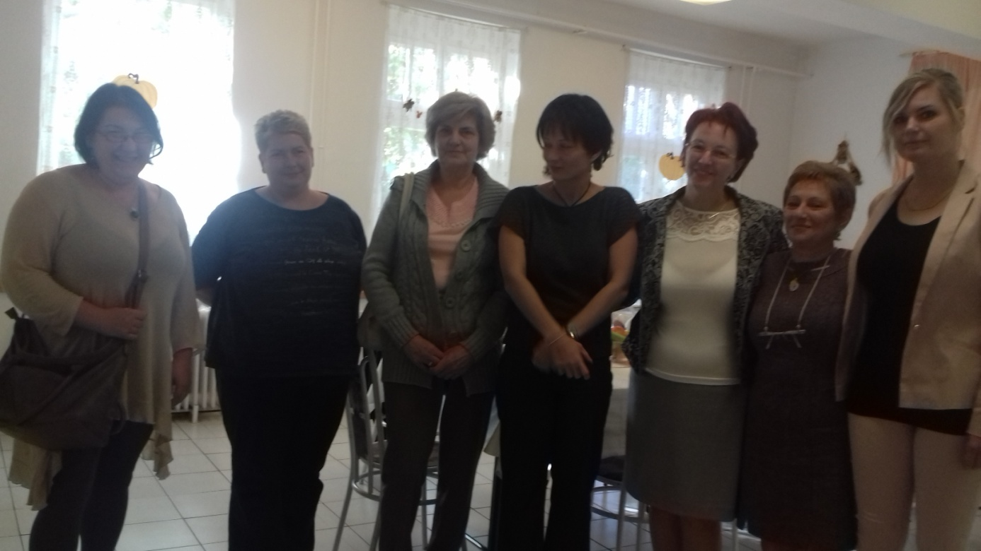

A Mórahalmi Alapfokú Művészeti Iskola növendékei fergeteges műsorral készültek: a hangszeres szekcióból hegedűn, furulyán, trombitán, harsonán, szaxszafonon adtak elő rövid, de nagyon szép darabokat, a művészeti iskola Cinege néptánccsoport tagjai pedig kalocsai dalokat és táncokat adtak elő, gyönyörű kalocsai ruhákba öltözve.
Kettő 5. és kettő 8. osztályos leány egy-egy mesét olvasott fel.
Hegedűs Ferenc lakónk, a saját versét olvasta fel.
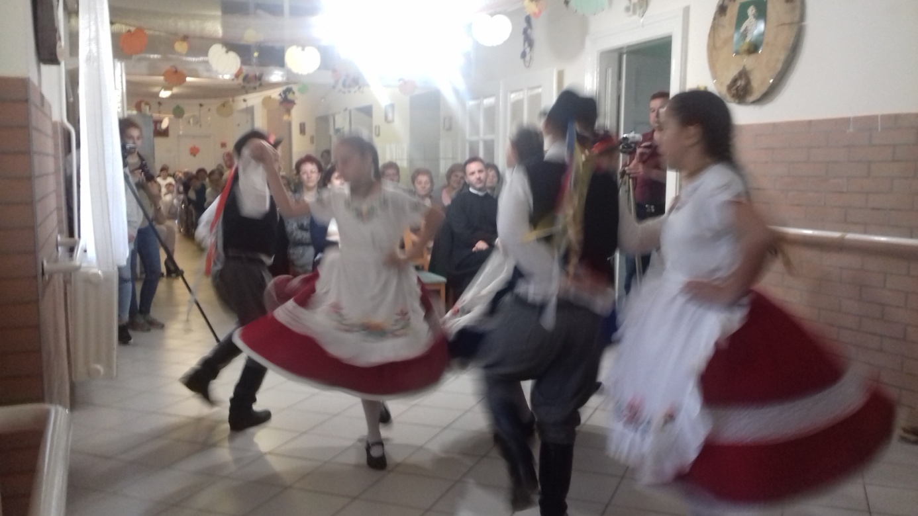

A végén egy finom tortával zártuk a napot.

